

**Universidad Abierta para Adultos**

**(UAPA)**

**Nombre**

Henrry F. Cena

**Matricula**

13-6449

**Asignatura**

Física I

**Tema**

Tarea 1

**Facilitador**

Elvis Quirino

**Fecha**

07/07/2016

**Actividades sobre despeje y conversiones de unidades de medidas**

Queridos y queridas participantes a continuación les presento las actividades que recogen los principales aspectos del Tema ¨ **Introducción a la física.**

Éxitos, tu facilitador,

Nelson Gómez L

**Actividades**

1. **¿Cuál es la importancia de la física?**

La física es muy importante ya que, que con ella se han logrados grandes avances en la tecnología, y para la ciencia, como por ejemplo en medicinas tenemos maquinas sofisticadas que ayudan identificar problemas en el cuerpo humano como los rayos X, la resonancia magnética entre otras.

1. **¿Cuál es papel de la física en el desarrollo tecnológico?**

El papel de la física en la tecnología es estudia las propiedades y el comportamiento de la materia con el fin de mejorar la tecnología y técnicas empleada por el hombre para su supervivencia; así como buscarle respuesta a aquellos fenómenos que no tienen explicación, ya que el hombre para el aprovechar el medio que le rodea tiene que comprenderlo.

1. **Describa los tipos de magnitudes**.

**Las magnitudes físicas pueden ser clasificadas de acuerdo a varios criterios:**

Según su expresión matemática, las magnitudes se clasifican en escalares, vectoriales y tensoriales.

Según su actividad, se clasifican en magnitudes extensivas e intensivas.

**Magnitudes escalares, vectoriales y tensoriales**

**Las magnitudes escalares** son aquellas que quedan completamente definidas por un número y las unidades utilizadas para su medida. Esto es, las magnitudes escalares están representadas por el ente matemático más simple, por un número. Podemos decir que poseen un módulo pero carecen de dirección. Su valor puede ser independiente del observador (v.g.: la masa, la temperatura, la densidad, etc.) o depender de la posición (v.g.: la energía potencial), o estado de movimiento del observador (v.g.: la energía cinética).

**Las magnitudes vectoriales** son aquellas que quedan caracterizadas por una cantidad (intensidad o módulo), una dirección y un sentido. En un espacio euclidiano, de no más de tres dimensiones, un vector se representa mediante un segmento orientado. Ejemplos de estas magnitudes son: la velocidad, la aceleración, la fuerza, el campo eléctrico, intensidad luminosa, etc.

**Las magnitudes tensoriales** son las que caracterizan propiedades o comportamientos físicos modelizables mediante un conjunto de números que cambian tensorialmente al elegir otro sistema de coordenadas asociado a un observador con diferente estado de movimiento (marco móvil) o de orientación.

**Magnitudes extensivas e intensivas**

**Una magnitud extensiva** es una magnitud que depende de la cantidad de sustancia que tiene el cuerpo o sistema. Las magnitudes extensivas son aditivas. Si consideramos un sistema físico formado por dos partes o subsistemas, el valor total de una magnitud extensiva resulta ser la suma de sus valores en cada una de las dos partes. Ejemplos: la masa y el volumen de un cuerpo o sistema, la energía de un sistema termodinámico, etc.

**Una magnitud intensiva** es aquella cuyo valor no depende de la cantidad de materia del sistema. Las magnitudes intensivas tiene el mismo valor para un sistema que para cada una de sus partes consideradas como subsistemas. Ejemplos: la densidad, la temperatura y la presión de un sistema termodinámico en equilibrio.

En general, el cociente entre dos magnitudes extensivas da como resultado una magnitud intensiva. Ejemplo: masa dividida por volumen representa densidad.

1. **Defina las unidades de medida fundamentales y escriba sus valores**.

En el lenguaje de la medición, las magnitudes son aspectos cuantificables de la naturaleza, las fundamentales son: longitud, masa, tiempo, corriente eléctrica, temperatura, cantidad de materia, intensidad luminosa.

|  |  |  |
| --- | --- | --- |
| Magnitud | Unidad | Símbolo |
| longitud | metro | m |
| masa | kilogramo | kg |
| tiempo | segundo | s |
| corriente eléctrica | ampere o amperio | A |
| temperatura | kelvin | K |
| cantidad de materia | mol | mol |
| intensidad luminosa | candela | cd |

1. **Escriba el procedimiento para calcular el valor medio, error absoluto, error relativo y porcentual.**

**Cómo calcular el valor medio**

El valor medio (también se llama la media) es simplemente el **promedio** de los números.

Se calcula: sumando los números, después **divide por cuántos**números hay.

Ejemplo 1:

¿Cuál es la media de estos números?

5, 10,15

Suma los números: 5 + 10 + 15 = 30  
  
Divide por *cuántos* números hay (tenemos 3 números): 30 ÷ 3 = 10

**La media es 10**

**Error absoluto**

El error absoluto de una medida (εa) es la diferencia entre el valor real de la medida (X) y el valor que se ha obtenido en la medición (Xi).

εa=X−Xi

El error absoluto puede ser un valor positivo o negativo, según si la medida es superior al valor real o inferior y además tiene las mismas unidades que las de la medida.

**Error relativo**

Es el cociente entre el error absoluto y el valor que consideramos como exacto (la media). Al igual que el error absoluto puede ser positivo o negativo porque puede se puede producir por exceso o por defecto y al contrario que él no viene acompañado de unidades.

εr=εaX

De igual forma, se puede multiplicar por 100 obteniéndose así el tanto por ciento (%) de error.

εr=εaX⋅100 %

Como ejemplo podemos calcular el error relativo sobre nuestro ejemplo.  De esta forma obtenemos que:

εr=9.625⋅10−33.4875⋅100 %=0.27 %

**¿Qué es el porcentaje de error?**

Por ciento o un porcentaje de error es el error que se aplica al comparar una cantidad observada experimental E, con una cantidad teórica T, que es considerado el verdadero valor. El error porcentual es el valor absoluto de la diferencia dividida por el verdadero valor multiplicado por 100

Error por ciento puede calcularse mediante la fórmula  
**por ciento de error= ((valor verdadero - valor observado)/ valor verdadero) x 100**

La colección de herramientas emplea el estudio de métodos y procedimientos utilizados para que recopilar, organizar y analizar datos para comprender la teoría de la probabilidad y estadística. El conjunto de ideas que pretende ofrecer la manera de hacer la implicación científica de tales como resultado datos resumidos.

**6)** **Describa notación científica**

La notación científica es una abreviación matemática, basada en la idea de que es más fácil leer un exponente que contar muchos ceros en un número. Números muy grandes o muy pequeños necesitan menos espacio cuando son escritos en notación científica porque los valores de posición están expresados como potencias de 10. Cálculos con números largos son más fáciles de hacer cuando se usa notación científica.

**7) Explique cómo se resuelven operaciones básicas en notación científica**

**Como expresar un número en notación científica**

Para expresar un número en notación científica si el número es mayor que la unidad, trasladamos el punto decimal hasta colocarlo después del primer número entero y la cantidad de lugares que recorre el punto hasta este lugar la colocamos como el exponente de la base 10.

Expresar 23000000. En notación científica

https://3.bp.blogspot.com/-KiZbAL6JtXM/VfbFhcmVV0I/AAAAAAAAD8c/lPAcx7kIqB0/s1600/notacioncientifica1.gif

Si el número es menor que la unidad trasladamos el punto decimal hacia la derecha hasta colocarlo después del primer número entero y la cantidad de lugares que el punto decimal se traslade a la derecha la colocamos como el exponente pero con un signo negativo.

**Ejemplo**   
Expresar 0.000000000037 en notación científica.

https://4.bp.blogspot.com/-sEOWYIE6EZE/VfbIrv2iTpI/AAAAAAAAD8o/MnPYD8sxdHY/s1600/notacioncientifica3.gif

**Suma y resta de números expresados en notación científica**

Para suma dos números que están expresados en notación científica debemos asegurarnos que ambos números estén elevados al mismo exponente y los coeficientes los sumamos o los restamos de manera normal.  
Veamos algunos ejemplos

**Ejemplo 1**

Sumar 2.4x107 y 3.3x107

**Solución:**  
Como el exponente al que está elevada la base 10 en ambos números es 7 simplemente sumamos 2.4 y 3.3, y al resultado le agregamos (x107).

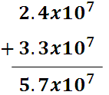

Resta

**Ejemplo 2**

Realizar 3.7x109 - 1.2x109

**Solución:**

Como el exponente al que está elevada la base 10 en ambos números es 9 simplemente restamos 3.7 y 1.2, y al resultado le agregamos (x109).  
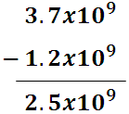 

**Ejemplo 3**

Realizar 3.8x1011 + 1.5x1010

**Solución:**

Para realizar esta suma lo primero que debemos decir es que al igual que en la suma de dos polinomios los términos semejantes se suman con términos semejantes, en el caso de la notación científica los exponentes de los números expresados en notación científica deben estar elevados a los mismos exponentes, en el caso de este ejercicio debemos de expresar uno de los números con exponente 11 con un exponente 10 para que ambos tengan el mismo exponente 10 o uno de los números con exponente 10 expresarlo con un exponente 11 para que ambos tengan el mismo exponente 11, en nuestro caso vamos a expresar el número  3.8x1011 con exponente 10 y luego sumaremos de manera normal.

Para expresar 3.8x1011 con un exponente 10 simplemente trasladamos el punto un lugar a la derecha y le restamos uno al exponente 11-1=10, todo proceso se muestra a continuación.

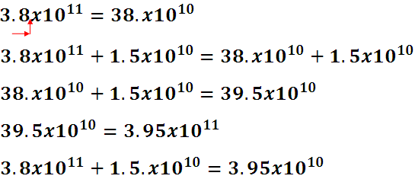

El resultado es 3.95x1011 después de haber trasladado el punto un lugar hacia la izquierda en el número 39.5x1010.

Debemos decir que todo el proceso que se sigue para sumar estos dos números es el mismo que se debe seguir para restar dos números expresados en notación científica cuyos exponentes son diferentes y recordar que cuando el punto se traslada a la derecha el exponente disminuye en la misma cantidad de lugares que el punto decimal se traslada y si el punto se traslada a la izquierda el exponente aumenta en la misma cantidad de lugares que se traslada el punto decimal.

**Multiplicación de números expresado en notación científica**

Para multiplicar dos números en notación científica simplemente multiplicamos los coeficientes que forman los números, luego copiamos la base y sumamos los exponentes.

Si ax10b es un número en notación científica y cx10d es otro número expresado en notación científica entonces el producto de estos dos números es

**(a x 10b) · (c x 10d) = a·c x 10b+d**

**Ejemplo 1**

Realizar (2x1013)(3x108)

**Solución:**  
Lo primero que hacemos es multiplicar los coeficientes de los dos números expresados en notación científica ósea 2 y 3, luego copiamos la misma base 10 y sumamos los exponentes 13 y 8.

**(2 x 1013) · (3 x 108) = (2)(3) x 1013+8 = 6 x 1021**

Y el resultado de multiplicar 2x1013 y 3x108 es entonces 6x1021.

**División de números expresados en notación científica**

Para dividir dos números expresados en notación científica, dividimos los coeficientes de los números expresados en notación científica, luego copiamos la base y al exponente del número en notación científica que representa el numerador le restamos el  exponente del número en notación científica que representa el denominador.

Si ax10b es un número que representa el numerador en una división y cx10d es el número que representa el denominador entonces (ax10b) ÷ (cx10d) es:

https://1.bp.blogspot.com/-JD8d289cR7A/VfgY4Vj1UFI/AAAAAAAAD9s/3OkhmnDsmFk/s1600/notacioncientifica12.gif

**Ejemplo 1**

Realizar (5x1020) ÷ (2x1011)

**Solución:**  
Dividimos los dos coeficientes correspondientes a los dos números expresados en notación científica, luego copiamos la base 10 y al exponente del numerador le restamos el exponente del denominador todo el proceso se muestra a continuación.  
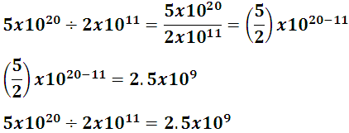 

Y el resultado dividir 5x1020 y 2x1011 es 2.5x109

**Potencia de un número expresado en notación científica**

Para elevar un número expresado en notación científica el coeficiente lo elevamos a la potencia indicada y el exponente del número expresado en notación científica lo multiplicamos por el exponente al que está elevado dicho número expresado en notación científica.

https://1.bp.blogspot.com/-oNk3ssMDPJ0/Vuh50MsWbQI/AAAAAAAAEwI/xZST4v7VYgQ5ykA615QTU_MGzu6OVUmvQ/s400/notacioncientifica0001.gif

**Ejemplo 1**

Elevar (4x103)2

**Solución:**  
Elevamos el coeficiente 4 a la potencia 2 es decir 42, y el exponente 3 lo multiplicamos por la potencia 2, 3x2=6.

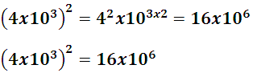  
Y el resultado es 16x106.

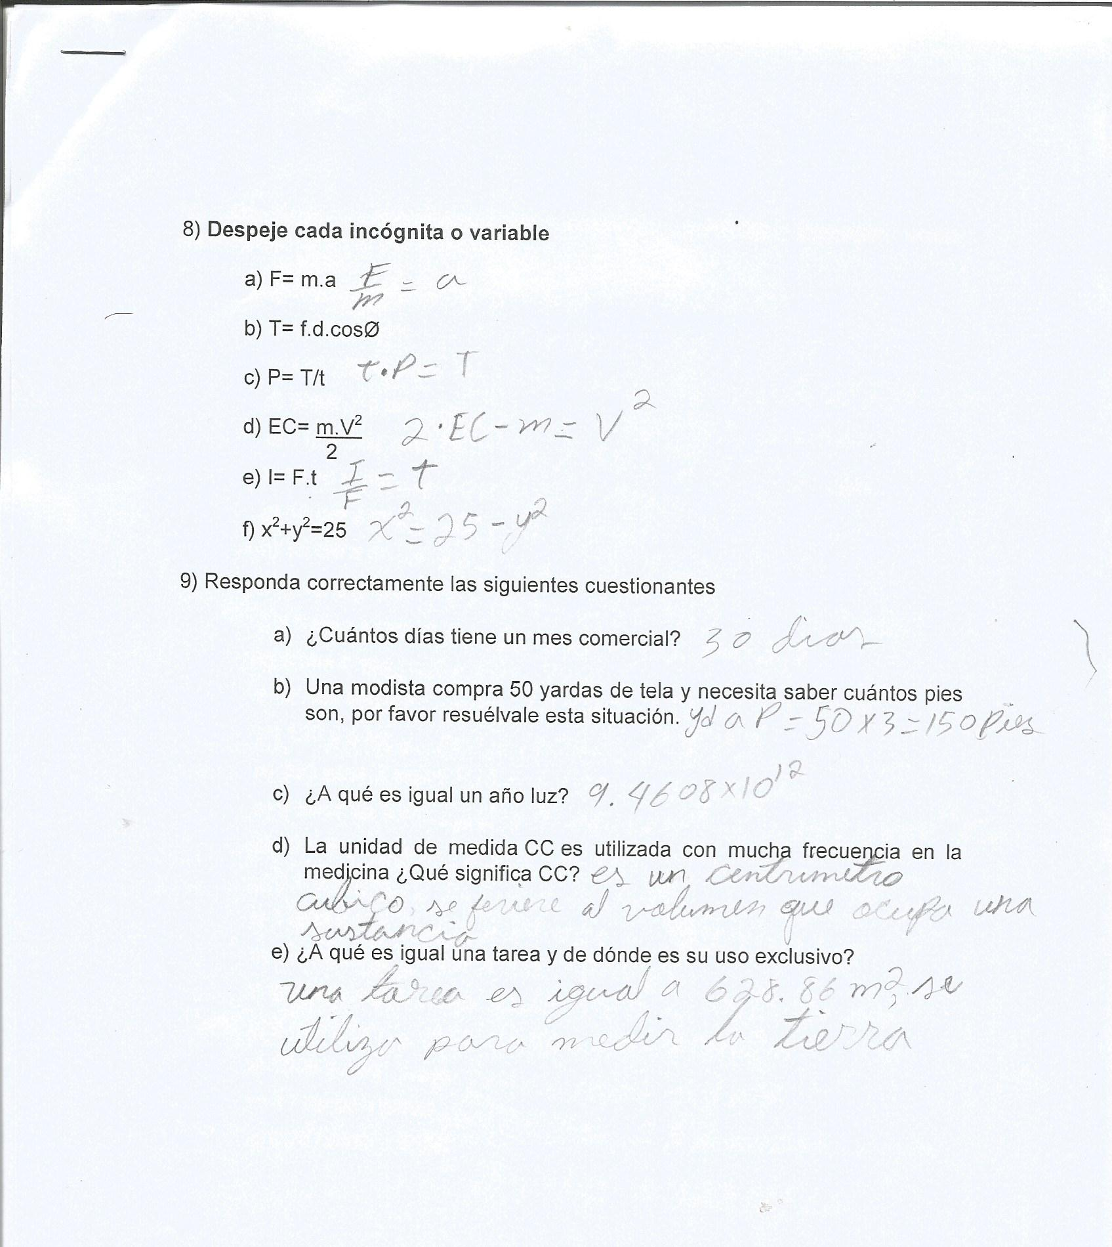

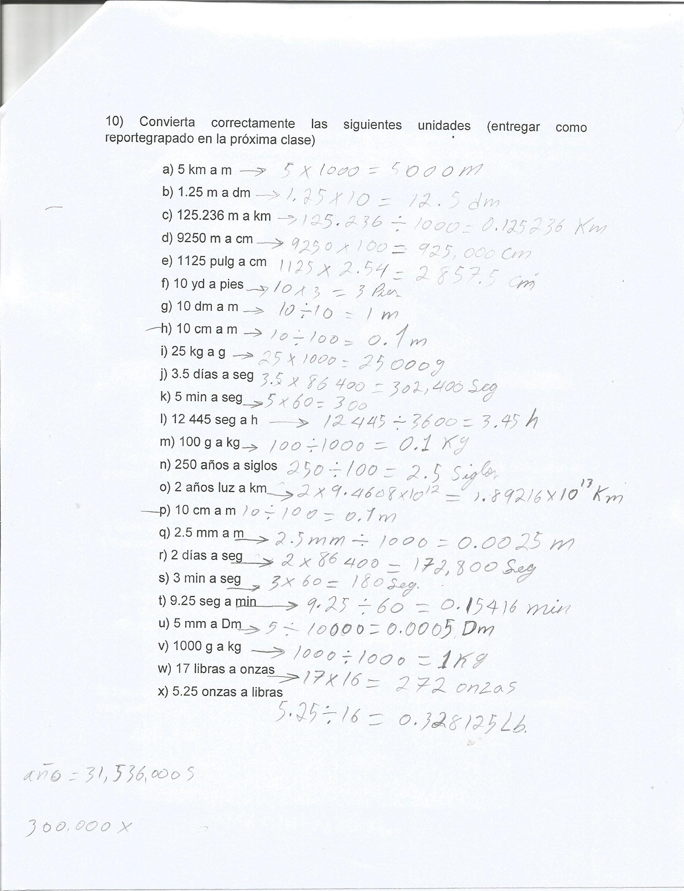

11) Utilizando un mismo instrumento se midió un determinado espacio 5 veces para montar una red informática y se obtuvieron las siguientes medidas: 35.5 m, 34.7 m, 37.9 m, 34.7 m y 35.01 m. Determine el error porcentual.



**Actividades sobre áreas**

